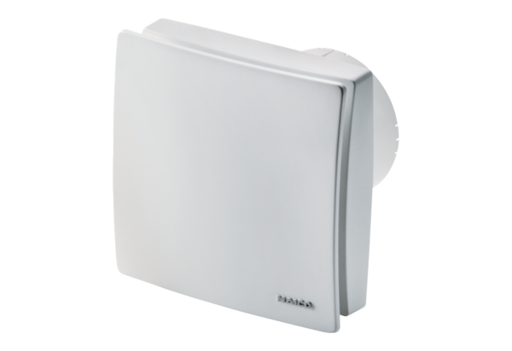Kleinraumventilator ECA 100 ipro VZCVerpackungseinheit: 1 StückSortiment: A
Artikelnummer: 0084.0201Hersteller: MAICO

